Luis Alberto Román Verde
Contexto histórico y social
La dimensión tecnológica
Preguntas iniciales
¿Cuál es tu relación personal con la tecnología? ¿Con cuál tecnología?
Lo que más uso es la tablet, sobre todo para la escuela. Ahí leo, hago tareas y tomo apuntes, así que la veo como una herramienta. El teléfono es diferente. Aunque también lo uso para comunicarme, casi siempre termino usándolo sin un motivo claro y el tiempo se me va sin darme cuenta. Por eso lo siento más como una distracción.
¿Identificas alguna tecnología que marque diferencia relevante entre la generación de tus abuelos, tus padres y la tuya?
Sí. Mis abuelos vivían en Yucatán y mi abuela en una ranchería, donde casi todo dependía del trabajo diario y de la comunidad. Mis papás crecieron con la radio y la televisión, que ya les permitían saber lo que pasaba en otros lugares, aunque sin poder responder. En mi generación la diferencia la marca el teléfono con internet. Ahora no solo recibimos información. También la producimos todo el tiempo, muchas veces sin notarlo.

Mapa conceptual
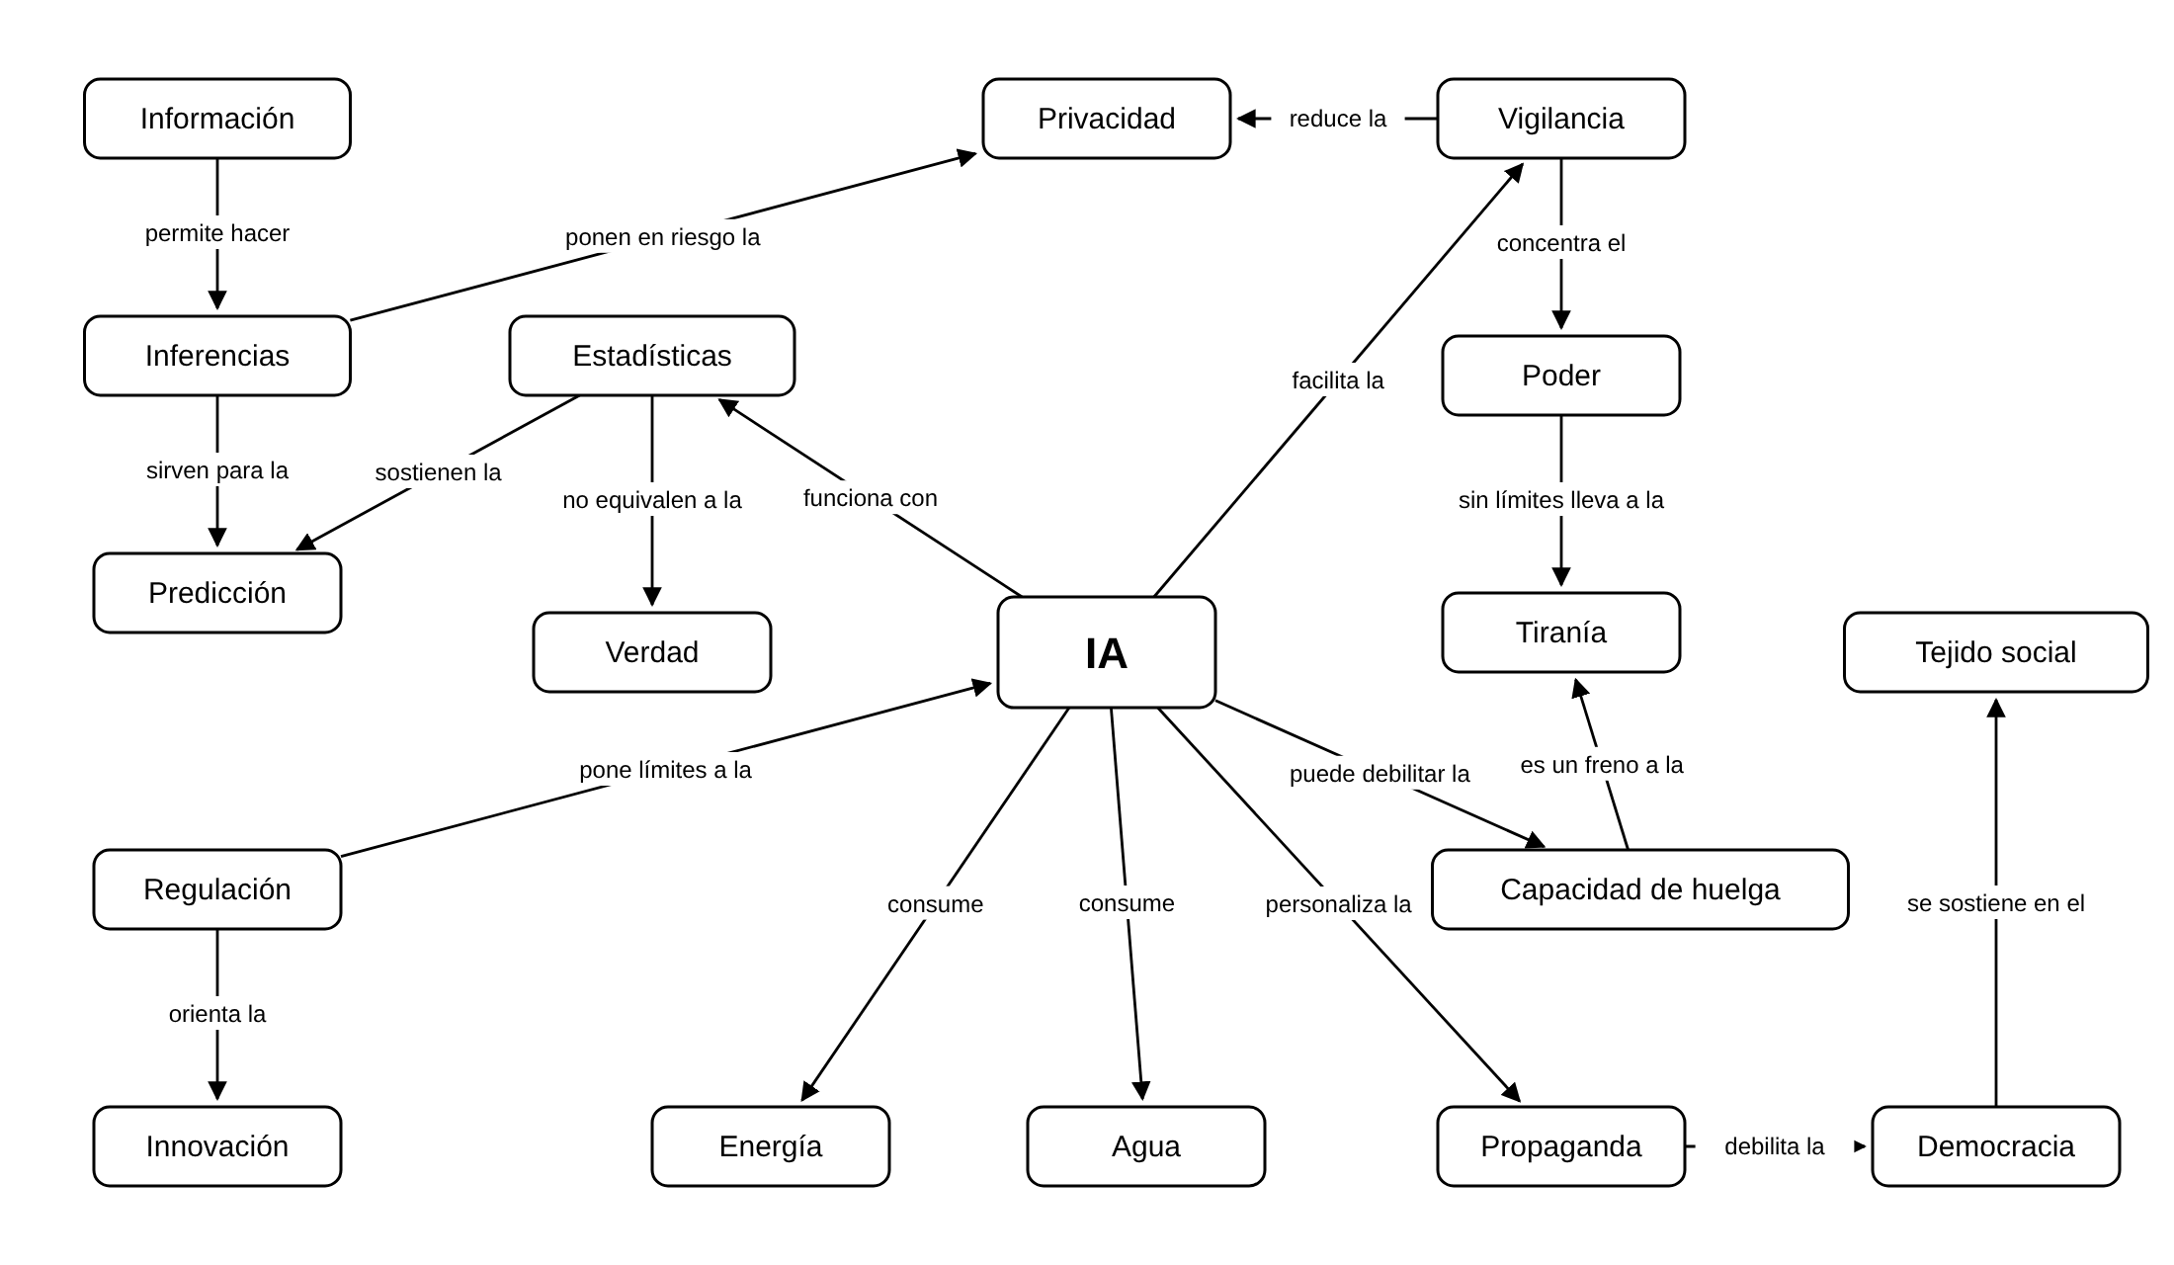

Reflexión
¿Encuentras alguna idea que te resulte controversial?
Me parece controversial la idea de terminar con la venta de datos personales. Entiendo por qué se propone. Sí preocupa que la IA tenga acceso a casi toda la información que generamos y que, con datos sueltos, pueda deducir cosas que nunca dijimos. Pero no lo veo fácil cuando tantas empresas viven de eso. También dudo que la IA pueda mejorar sin parar, y creo que es probable que tenga un límite, ya sea por la energía y el agua que necesita o porque trabaja con estadísticas y no con certezas.
¿La IA te entusiasma, te parece una amenaza o qué emociones te genera?
Me da miedo. No pienso en máquinas tomando el control, sino en algo más cercano, como no saber qué se sabe de mí ni cómo se usa esa información para influir en lo que la gente piensa. También me preocupa qué pasa con las personas cuyo trabajo deje de ser necesario. Pensar que su mejora tiene un límite me tranquiliza un poco.
Preguntas para contextualizar el impacto de la IA en nuestro mundo
¿Quién es dueño de los datos que generamos todos los días y quién decide cómo se usan?
¿Qué tanto se puede saber de una persona a partir de información que parece no importar?
¿Quiénes ganan con el desarrollo de la IA y quiénes pagan sus costos?
¿Cuánta agua y energía consume la IA y qué comunidades se ven afectadas?
¿Se puede regular la IA sin frenar la innovación?
¿Qué pasa con los trabajadores y su capacidad de organizarse si la IA hace parte de su trabajo?
¿Cómo afecta la propaganda personalizada a la democracia?
¿Hay un límite real en lo que la IA puede mejorar?
¿Qué nos enseñan las revoluciones industriales anteriores sobre este momento?

